รายงานการปฏิบัติราชการประจำ เดือน พฤศจิกายน 2567
ประจำปีงบประมาณ พ.ศ. 2568
สถานีตำรวจทางหลวง 1 กองกำกับการ 8 กองบังการตำรวจทางหลวง

1. งานสอบสวน
แสดงรายงานพอสังเขป
วันนี้ ( 5 พฤศจิกายน 2567 ) เวลา 09.30 น. พ.ต.ท.ณรงค์ฤทธิ์ งามแฉ่ง สวญ.ทล.1 กก.8 บก.ทล. ได้ประชุมพนักงานสอบสวนประจำเดือนพฤศจิกายน 2567 ผ่านทางไกลผ่านจอภาพ (video Conference) เรื่อง แจ้งกำชับข้อสั่งการโดยให้ปฏิบัติตามตามระเบียบและข้อสั่งการอย่างเคร่งครัด เร่งรัดการสอบสวนกรณีพนักงานสอบสวนที่มีคดีคงค้าง

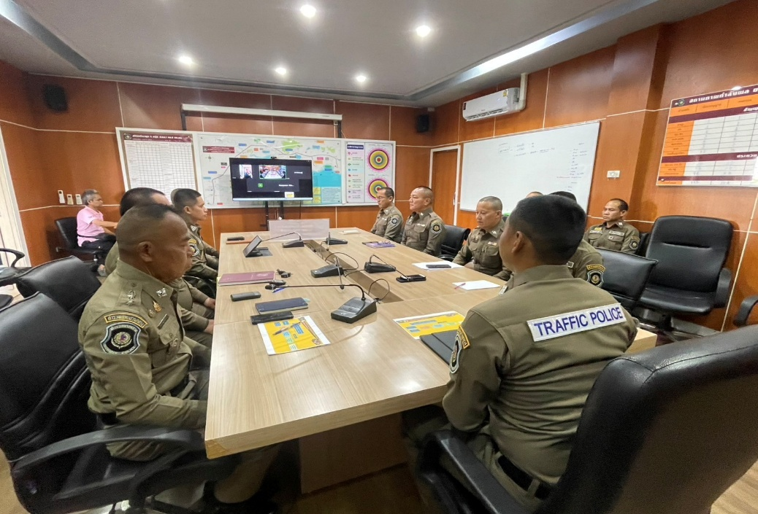
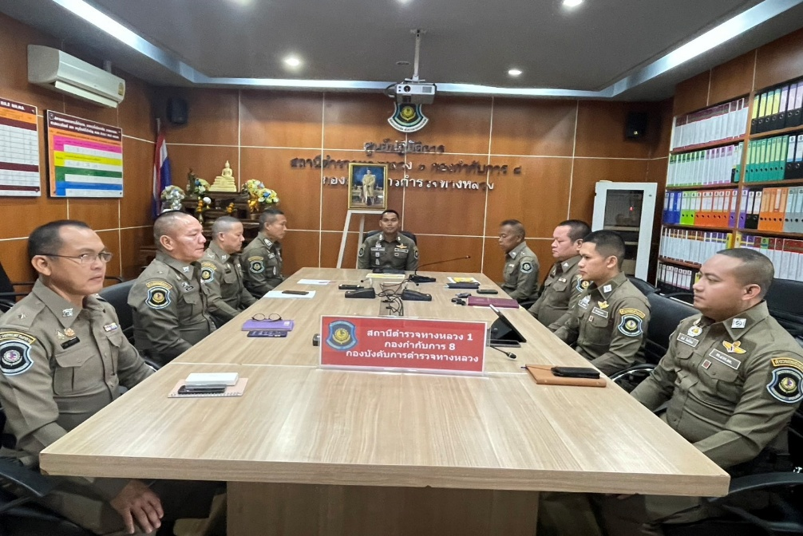

วันนี้ (5 พฤศจิกายน 2567) เวลา 02.40 น. พนักงานสอบสวนได้รับแจ้งจากศูนย์วิทยุ ว่าเกิดอุบัติเหตุทางหลวงพิเศษหมายเลข 7 (กรุงเทพฯ-บ้านฉาง) กม.82+000 มุ่งหน้าบ้านฉาง ต.เหมือง อ.เมืองชลบุรี จ.ชลบุรี ว่า พบผู้ขับขี่รถกระบะวูบหลับเพราะอ่อนเพลียจากการทำงาน ได้เร่งรัดไปตรวจสอบที่เกิดเหตุเพื่อรวบรวมพยานหลักฐานและข้อมูล
